CONSILIUL JUDETEAN BRAILA
AGENDA vicepresedinte Ionel Epureanu
Mai 2022

Participare la deschiderea sesiunilor de formare din cadrul proiectului „Transparență, etică și integritate în administrația publică din Județul Brăila”, cod SIPOCA 1115/MySMIS 151877 . In luna mai au fost derulate 4 sesiuni.
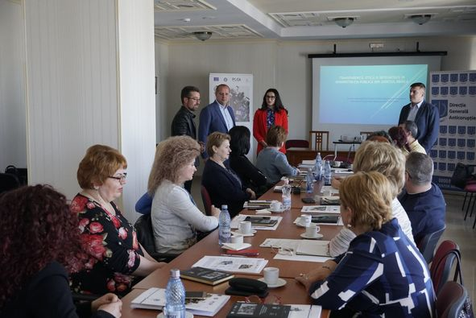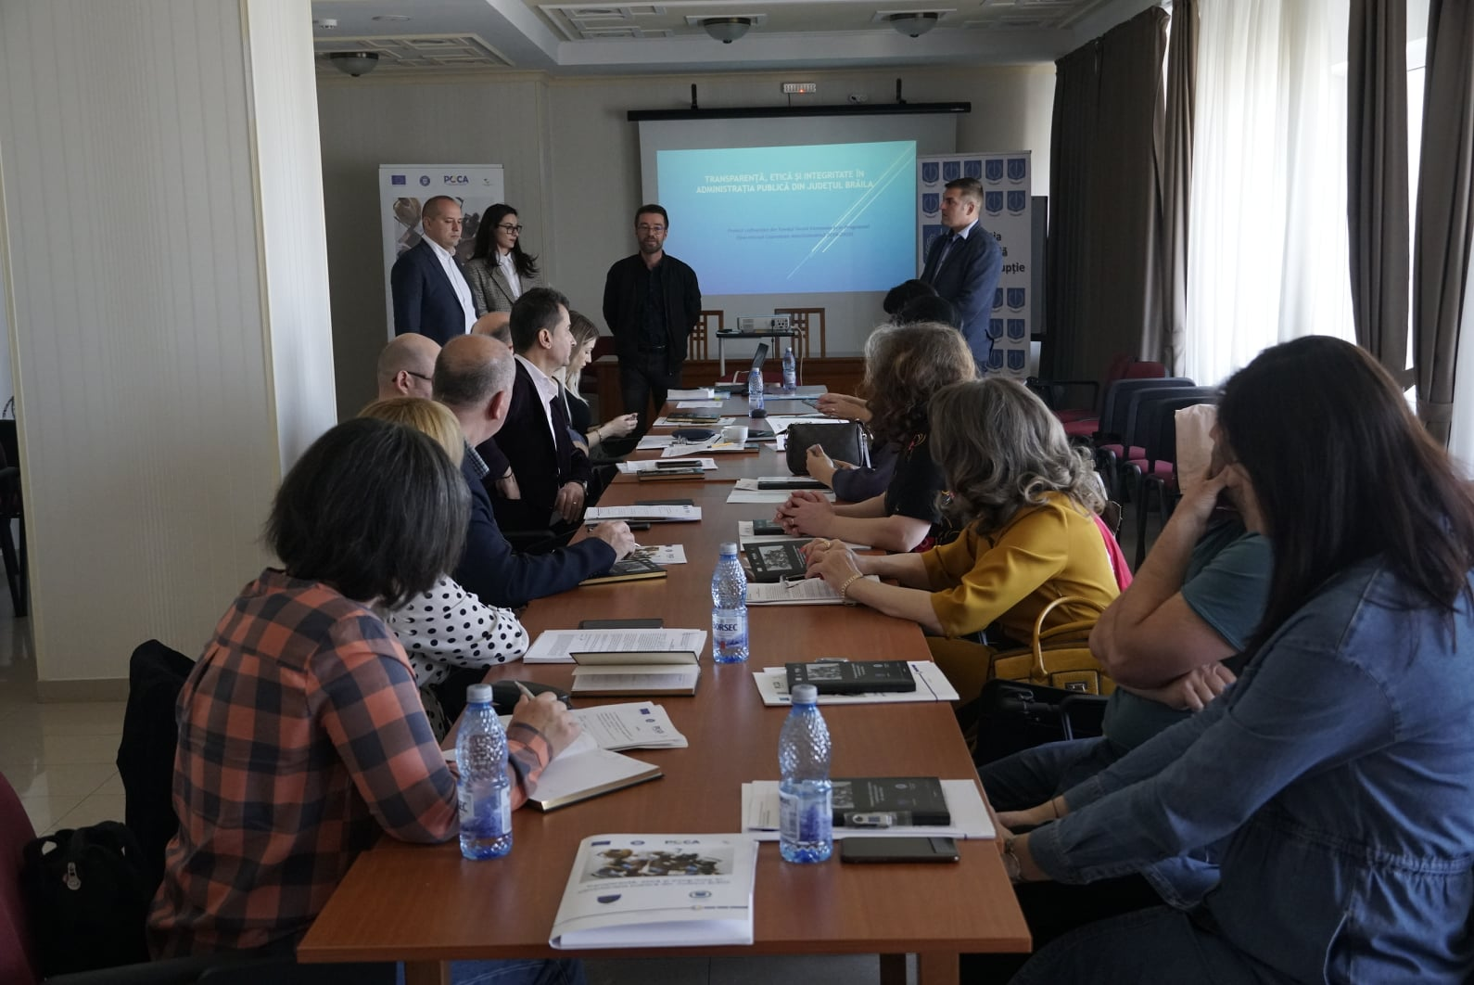
9 mai 2022 - Participare la manifestarile dedicate Zilei de 9 mai –‘’Ziua Proclamarii Independentei de Stat a Romaniei, Ziua Europei si Ziua Victoriei Coalitiei Natiunilor Unite in cel de-al Doilea Razboi Mondial”.
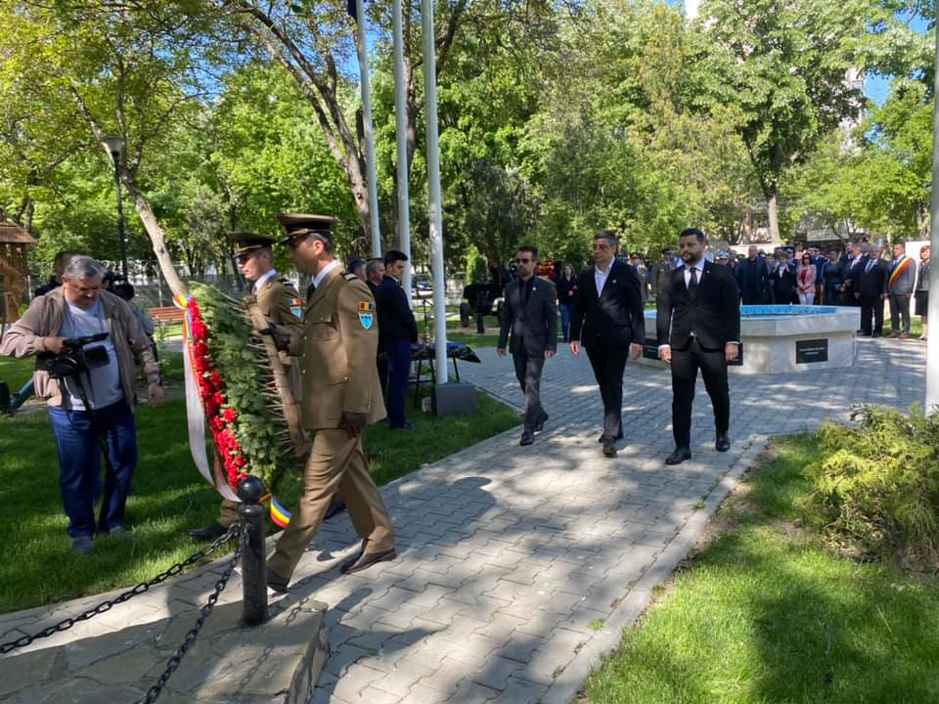
10 mai 2022 - Intampinarea Trenului Regal al Majestății Sale Margareta, Custodele Coroanei, al Alteței Sale Regale Principele Radu și al Alteței Sale Regale Principesa Sofia, în ziua de 10 Mai 2022 - deopotrivă Ziua Regală și Ziua Independenței Naționale a României.
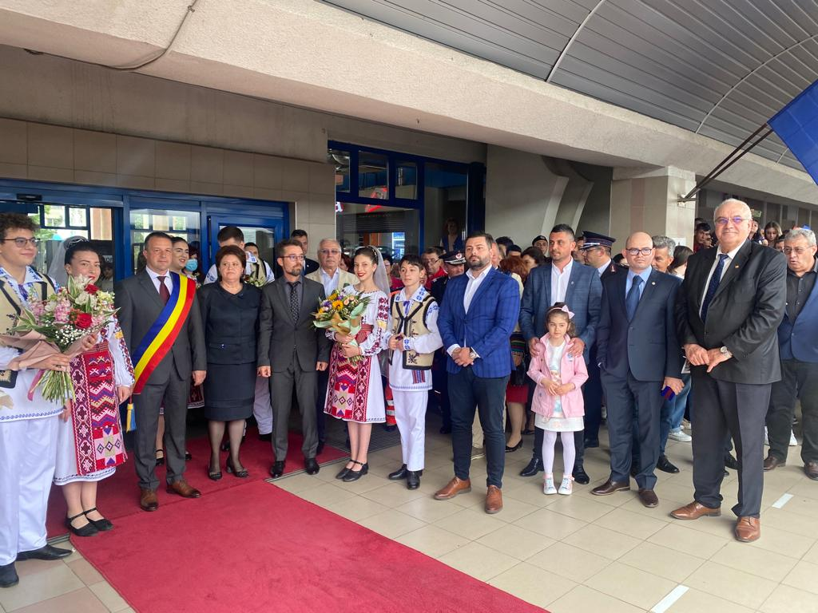

14 mai 2022 – Noaptea Muzeelor, eveniment organizat de Muzeul Brailei “Carol I”.
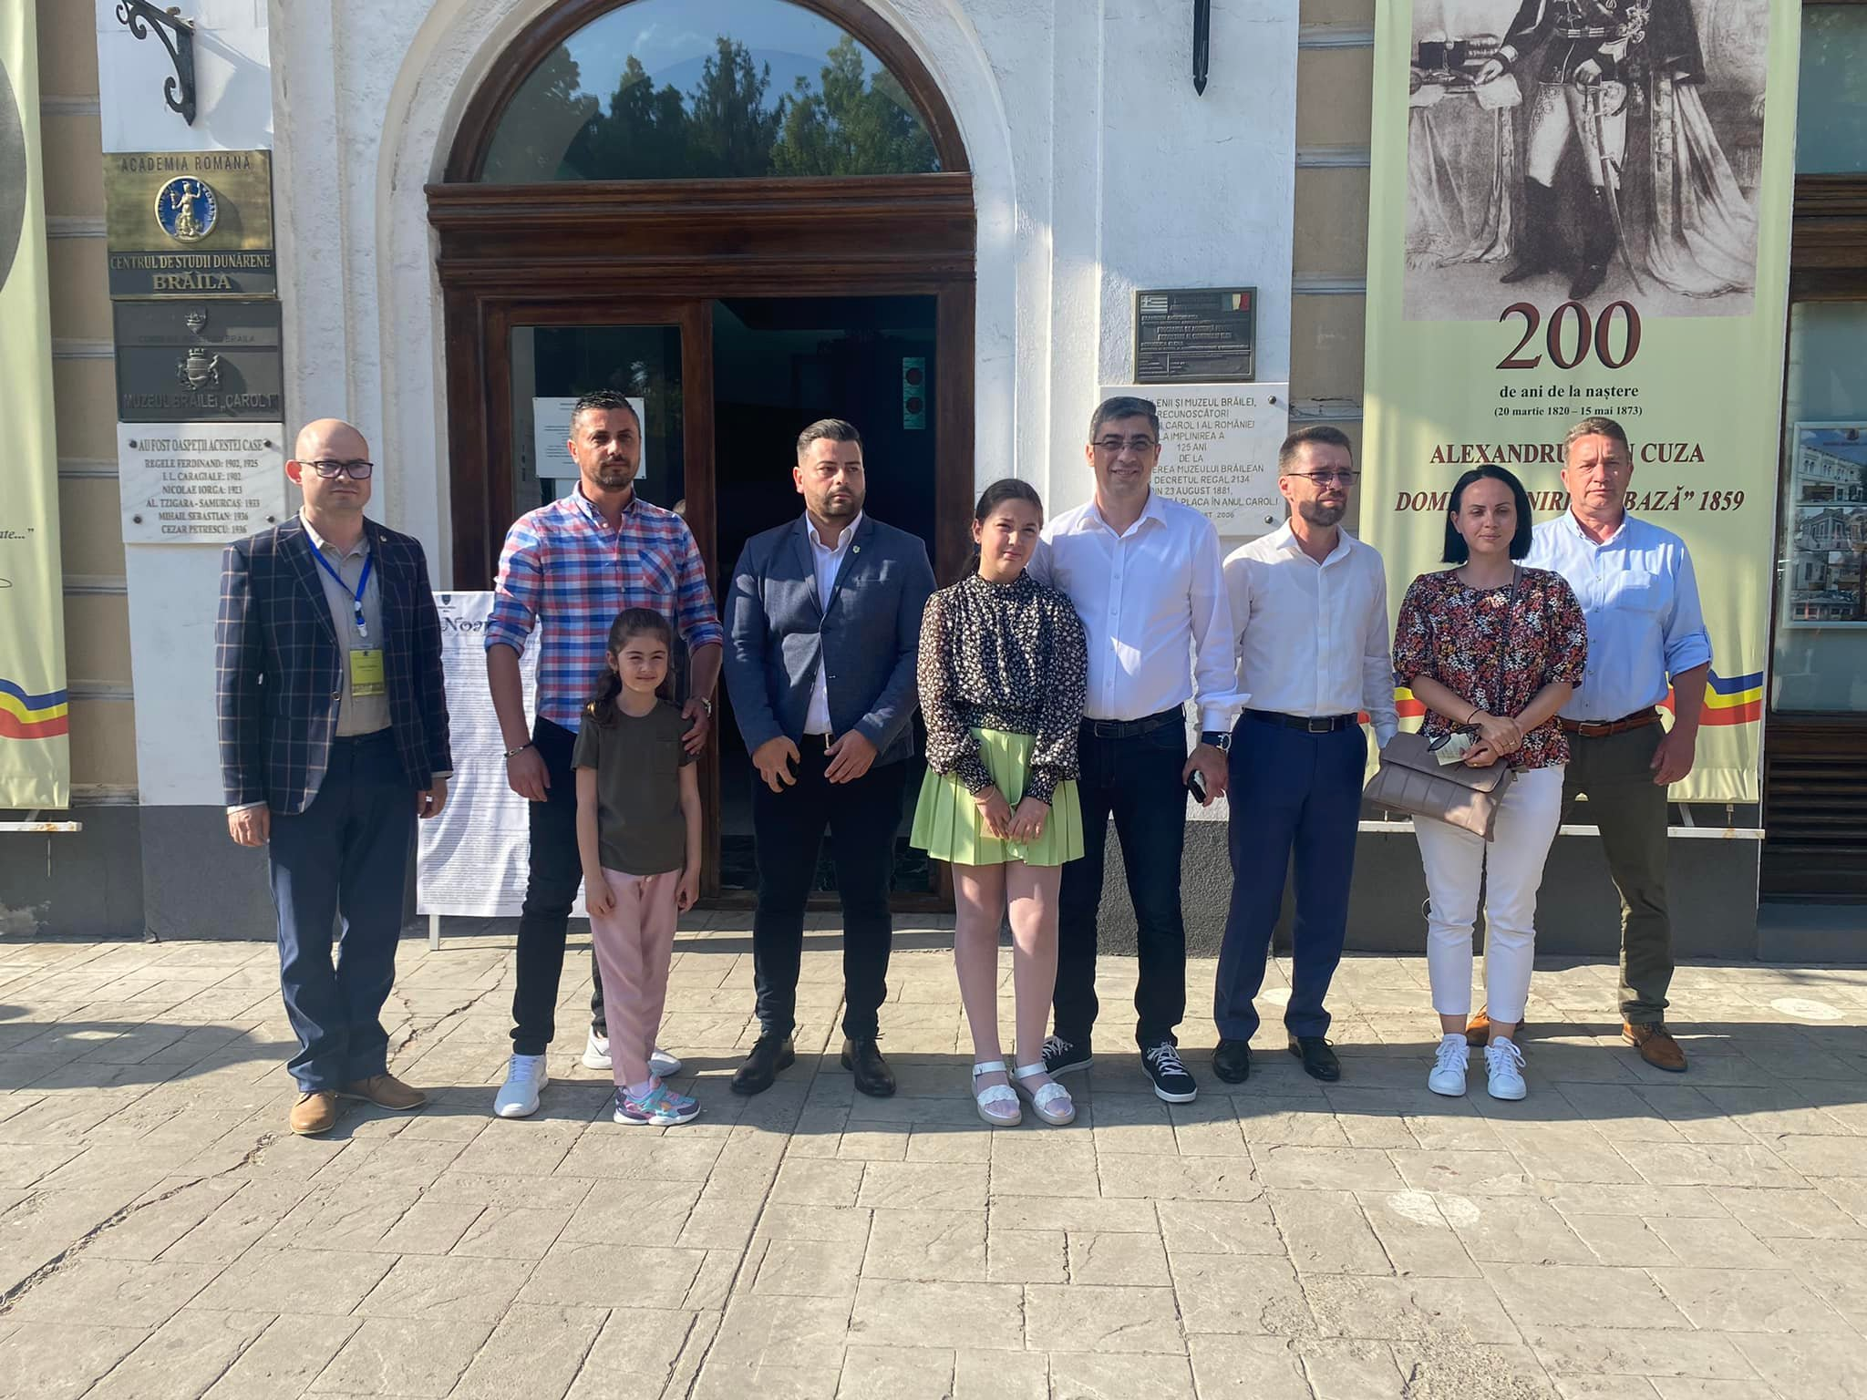
In data de 26 mai 2022 –Participare la sedinta echipei de implementare a proiectului “Transparenta, etica si integritate in administratia publica din Judetul Braila”, la care au participat on-line si membrii din partea partenerului de proiect –Directia Generala Anticoruptie.
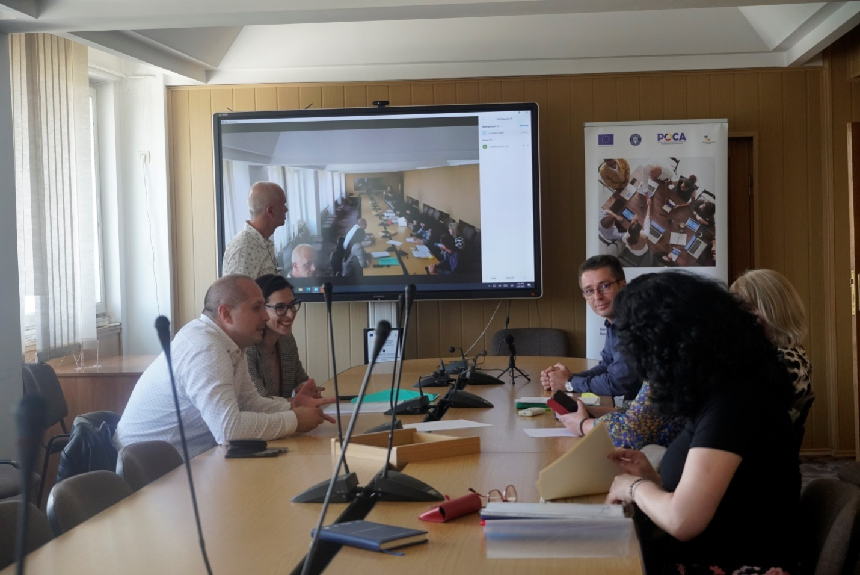
27 mai 2022 - Participare la dublul eveniment care a avut loc la Biblioteca Judeteana Braila: lansarea cărții “România - Statele Unite ale Americii. 25 de ani de parteneriat strategic. Trecut, prezent, viitor”, semnată de Alexandru Cristian si vernisajul expoziției de pictură a artistului plastic Maia-Alexandra Englezu. Maia învață la Școala Gimnazială „Ion Creangă” din Brăila și se află la a doua expoziție personală, fiind îndrumată de artistul plastic Hugo Mărăcineanu.

31 mai - Participare la Sedinta ordinara a Consiliului Judetean Braila din data de 31 mai 2022.

31 mai 2022 – participare la evenimentele menite a marca cei 20 de ani de existență ai Brigăzii Geniu „Dunărea de Jos”.
